Маңғыстау облысы әкімдігінің 2015 жылғы 13 тамыздағы № 243 "Медициналық қызметке лицензия беру" мемлекеттік көрсетілетін қызмет регламентін бекіту туралы" қаулысына өзгерістер енгізу туралы
Күшін жойған
Маңғыстау облысы әкімдігінің 2017 жылғы 10 шілдедегі № 168 қаулысы. Маңғыстау облысы Әділет департаментінде 2017 жылғы 11 тамызда № 3403 болып тіркелді. Күші жойылды-Маңғыстау облысы әкімдігінің 2020 жылғы 23 сәуірдегі № 69 қаулысымен
Ескерту. Күші жойылды - Маңғыстау облысы әкімдігінің 23.04.2020 № 69 (алғашқы ресми жарияланған күнінен кейін күнтізбелік он күн өткен соң қолданысқа енгізіледі) қаулысымен.
РҚАО-ның ескертпесі.
Құжаттың мәтінінде түпнұсқаның пунктуациясы мен орфографиясы сақталған.
Қазақстан Республикасының 2013 жылғы 15 сәуірдегі "Мемлекеттік көрсетілетін қызметтер туралы" Заңына және Қазақстан Республикасы Денсаулық сақтау және әлеуметтік даму министрінің 2016 жылғы 30 қыркүйектегі № 831 "Медициналық қызмет саласындағы мемлекеттік көрсетілетін қызметтер стандарттарын бекіту туралы" Қазақстан Республикасы Денсаулық сақтау және әлеуметтік даму министрінің 2015 жылғы 28 сәуірдегі № 294 бұйрығына өзгерістер енгізу туралы" бұйрығына (нормативтік құқықтық актілерді мемлекеттік тіркеу тізілімінде № 14469 тіркелген) сәйкес облыс әкімдігі ҚАУЛЫ ЕТЕДІ:
1. Маңғыстау облысы әкімдігінің 2015 жылғы 13 тамыздағы № 243 "Медициналық қызметке лицензия беру" мемлекеттік көрсетілетін қызмет регламентін бекіту туралы" қаулысына өзгерістер енгізу туралы" қаулысына (нормативтік құқықтық актілерді мемлекеттік тіркеу тізілімінде № 2826 болып тіркелген, 2015 жылы 23 қыркүйекте "Әділет" ақпараттық-құқықтық жүйесінде жарияланған) мынадай өзгерістер енгізілсін:
көрсетілген қаулының "Медициналық қызметке лицензия беру" мемлекеттік көрсетілетін қызмет регламентінде:

5 тармақ жаңа редакцияда жазылсын:
"5. Мемлекеттік қызметті көрсету процесінің құрамына кіретін әрбір рәсімнің (іс-қимылдың) мазмұны, оның орындалу ұзақтығы:
1) өтінішті көрсетілетін қызметті берушінің кеңсесінде тіркеу - 15 (он бес) минут;
2) көрсетілетін қызметті беруші басшылығының өтінішті қарауы - 1 (бір) сағат;
3) мемлекеттік қызмет көрсету және құқықтық жұмыстар бойынша бөлімі басшысының өтінішті қарауы - 1 (бір) сағат;
4) жауапты орындаушының өтінішті қарауы және мемлекеттік қызмет көрсету нәтижесін ресімдеуі (медициналық қызметке лицензияны және (немесе) лицензияға қосымшаны беру кезінде - 15 (он бес) жұмыс күні, лицензияны және (немесе) лицензияға қосымшаны қайта ресімдеу кезінде – 3 (үш) жұмыс күні, лицензияның және (немесе) лицензияға қосымшаның телнұсқасын беру кезінде немесе мемлекеттік қызметті көрсетуден бас тарту туралы дәлелді жауап - 2 (екі) жұмыс күні);
5) көрсетілетін қызметті беруші басшылығының мемлекеттік қызмет көрсету нәтижесіне қол қоюы - 1 (бір) сағат;
6) көрсетілетін қызметті алушыға мемлекеттік қызмет көрсету нәтижесін жолдау - 1 (бір) сағат.
Нәтижесі - медициналық қызметке лицензия және (немесе) лицензияға қосымша, лицензияны және (немесе) лицензияға қосымшаны қайта ресімдеу, лицензияның және (немесе) лицензияға қосымшаның телнұсқасын беру немесе мемлекеттік қызметті көрсетуден бас тарту туралы дәлелді жауап.";

6 тармақ жаңа редакцияда жазылсын:
" 6. Мемлекеттік қызмет көрсету процесіне қатысатын көрсетілетін қызметті берушінің құрылымдық бөлімшелерінің (қызметкерлерінің) тізбесі:
1) көрсетілетін қызметті берушінің кеңсесінің қызметкері;
2) көрсетілетін қызметті берушінің басшылығы;
3) мемлекеттік қызмет көрсету және құқықтық жұмыстар бойынша бөлімі басшысы;
4) жауапты орындаушы.
7 тармақ жаңа редакцияда жазылсын:
7. Әрбір рәсімнің (іс-қимылдың) ұзақтығын көрсете отырып, көрсетілетін қызметті берушінің құрылымдық бөлімшелері (қызметкерлері) арасындағы рәсімдердің (іс-қимылдардың) реттілігін сипаттау:
1) көрсетілетін қызметті беруші кеңсесінің қызметкері құжаттарды тіркейді және көрсетілетін қызметті берушінің басшылығына қарауға жібереді - 15 (он бес) минут;
2) көрсетілетін қызметті берушінің басшылығы мемлекеттік қызмет көрсету және құқықтық жұмыстар бойынша бөлімінің басшысына қарауға жібереді - 1 (бір) сағат;
3) мемлекеттік қызмет көрсету және құқықтық жұмыстар бойынша бөлімінің басшысы келіп түскен құжаттарды қарайды және оларды жауапты орындаушыға орындауға жолдайды - 1 (бір) сағат;
4) жауапты орындаушы көрсетілетін қызметті алушының өтінішін қарайды, мемлекеттік қызмет көрсету нәтижесін ресімдейді және оны көрсетілетін қызметті берушінің басшылығына қол қоюға жолдайды (медициналық қызметке лицензияны және (немесе) лицензияға қосымшаны беру кезінде - 15 (он бес) жұмыс күні, лицензияны және (немесе) лицензияға қосымшаны қайта ресімдеу кезінде - 3 (үш) жұмыс күні, лицензияның және (немесе) лицензияға қосымшаның телнұсқасын беру кезінде немесе мемлекеттік қызметті көрсетуден бас тарту туралы дәлелді жауап - 2 (екі) жұмыс күні;
5) көрсетілетін қызметті берушінің басшылығы мемлекеттік көрсетілетін қызметтің нәтижесіне қол қояды - 1 (бір) сағат;
6) көрсетілетін қызметті берушінің кеңсесінің қызметкері мемлекеттік қызмет көрсету нәтижесін көрсетілетін қызметті алушының мекен-жайына пошта арқылы жолдайды - 1 (бір) сағат.";
көрсетілген регламентінің 2 қосымшасы осы қаулының қосымшасына сәйкес жаңа редакцияда жазылсын.
2. "Маңғыстау облысының денсаулық сақтау басқармасы" мемлекеттік мекемесі (К.Ә. Оралбаева) осы қаулының әділет органдарында мемлекеттік тіркелуін, Қазақстан Республикасы нормативтік құқықтық актілерінің Эталондық бақылау банкінде және бұқаралық ақпарат құралдарында ресми жариялануын, Маңғыстау облысы әкімдігінің интернет-ресурсында орналастырылуын қамтамасыз етсін.
3. Осы қаулының орындалуын бақылау Маңғыстау облысы әкімінің орынбасары Б. Ғ. Нұрғазиеваға жүктелсін.
4. Осы қаулы әділет органдарында мемлекеттік тіркелген күннен бастап күшіне енеді және ол алғашқы ресми жарияланған күнінен кейін күнтізбелік он күн өткен соң қолданысқа енгізіледі.
Облыс әкімі | Е. Тоғжанов
"КЕЛІСІЛДІ"
"Маңғыстау облысының
денсаулық сақтау басқармасы"
мемлекеттік мекемесі басшысының
міндетін атқарушысы
К.Ә. Оралбаева
"10" шілде 2017 ж.

"Медициналық қызметке лицензияберу" мемлекеттік
көрсетілетін қызмет регламентіне
2-қосымша
"Медициналық қызметке лицензия беру" мемлекеттік қызмет көрсетудің бизнес-процестерінің анықтамалығы

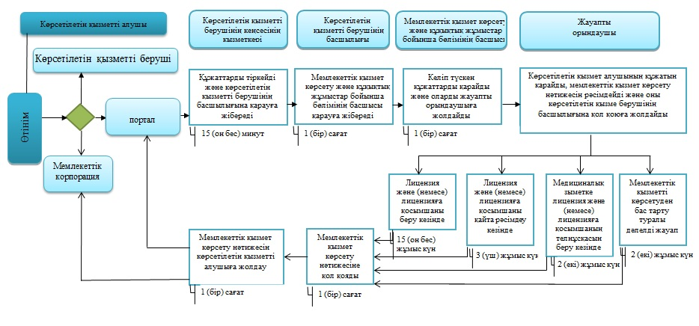

© 2012. Қазақстан Республикасы Әділет министрлігінің «Қазақстан Республикасының Заңнама және құқықтық ақпарат институты» ШЖҚ РМК

